**1 АНАЛІЗ ТА КОНЦЕПТУАЛЬНЕ ПРОЕКТУВАННЯ ПРЕДМЕТНОЇ ОБЛАСТІ**

1.1 Аналіз предметної області

Кожного дня безіч людей ходять до магазинів взуття в пошуку бажаних моделей, оскільки такий товар, який потрібен кожній людині. Зараз ера інформаційних технологій та в даний час зручніше зберігати та обробляти інформацію в електронному вигляді, так як вона доступна для користувача в будь-який час, її можна змінювати та доповнювати, враховуючи потреби сучасності, вона займає мало місця, не доводиться працювати з великою кількістю паперових справ. В цій роботі ми будемо розглядати інтернет-магазин.

Визначення предметної області (ПО) є дуже важливим етапом проектування будь-якої ІС. На цьому етапі виявляються інформаційні потреби всієї сукупності користувачів майбутньої системи.

Предметною областю є ~~критерії відбору споживачами взуття, а саме: характеристики, що стосуються фірми виробника, розміру, кольору, матеріалу та типу взуття (чоловіче, жіноче).~~ магазин взуття, а вже далі описуєте що і як відбувається в магазині в цьому розділі ні слова про БД та ІС, маєте зазначити як все відбувається в реальному магазині взуття.

Інтернет-магазин пропонує широкому колу споживачів товари за різними категоріями. Покупець, зайшовши на сайт магазину, вибирає товари, формуючи кошик замовлень, після чого заповнює форму замовлення. Замовлення автоматично реєструється на сервері інтернет-магазину, дані замовлення мають надійти до БД інтернет-магазину. У базі даних повинен зберігатися перелік товарів з описом їх характеристик, оскільки основним призначенням інтернет-магазину є продаж.

Для правильного підходу щодо створення найбільш зручного інтерфейсу для майбутніх користувачів сайту потрібно визначити головних користувачів інтернет-магазину. Ними будуть люди, які зацікавлені в покупках взуття різного віку та соціального статусу.

Для предметної області потрібно визначити такі поняття як: «взуття», «розмір», «бренд», «ціна» та «користувач», а також процеси «вподобання взуття», «пошук бажаної моделі», «перегляд інформації користувачем».

Менеджери інтернет-магазину зможуть переглядати замовлення, їх редагувати та додавати нові моделі взуття , в той час коли користувачі зможуть лише переглядати , робити список бажаного , додавати та редагувати корзину своїх замовлень

Оцінка 1 із 3

1.2 Аналіз існуючих аналогів

Аналогом ІС «магазин взуття» є інтернет-магазин «Intertop», (URL: https://intertop.ua/ua/). Ця програма надає наступні можливості:

* реєстрація (див. рис 1.1)
* перегляд взуття (див. рис 1.2)
* фільтрація взуття(див. рис 1.2)
* пошук взуття
* додавання до корзини
* вподобання товару

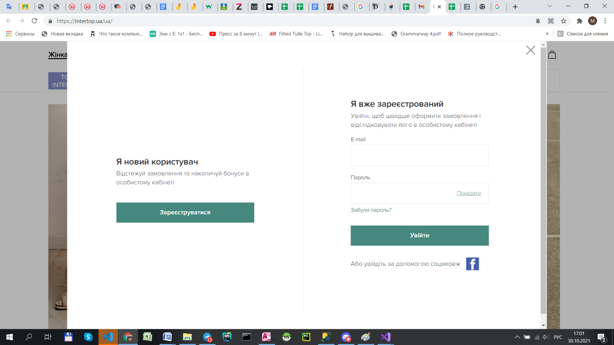

Рисунок 1.1 – реєстрація користувача

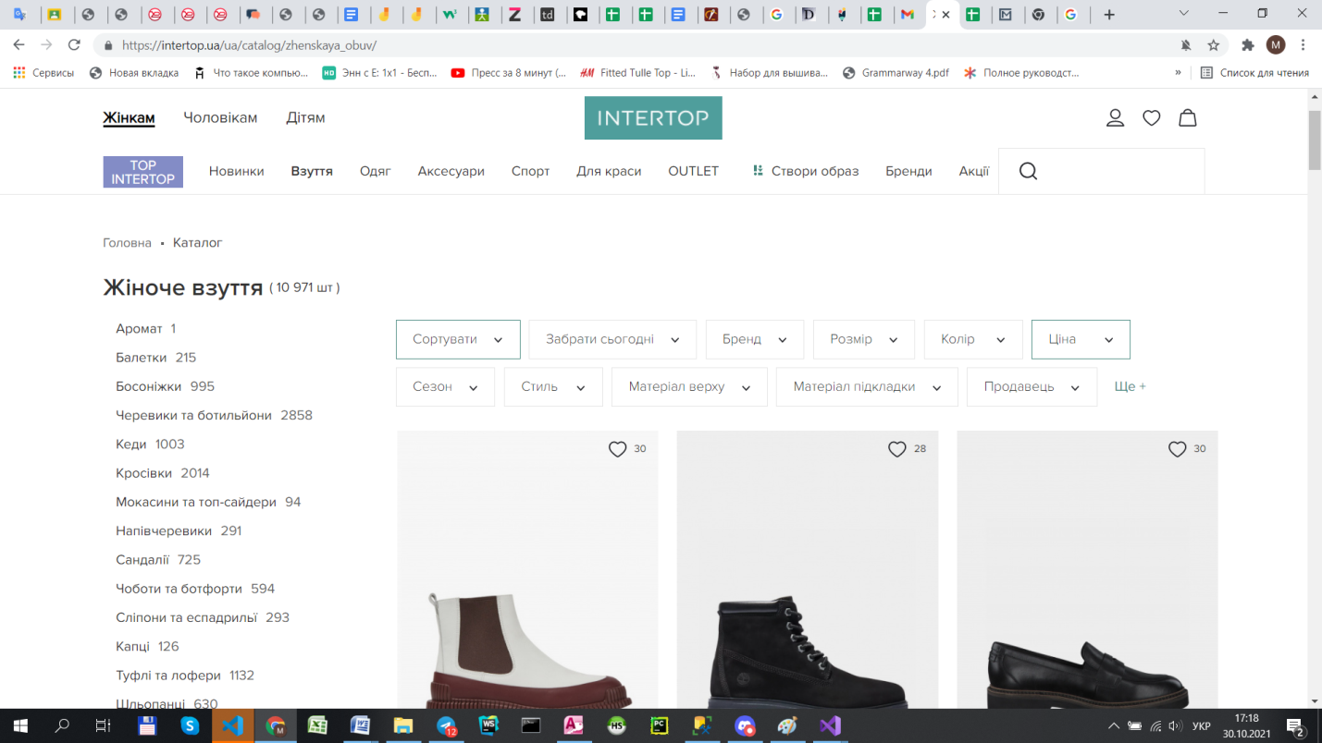

Рисунок 1.2 – перегляд та фільтрація взуття

Таким чином у аналога є свої переваги, а саме досить широкий спектр можливостей, корисних для користувача – які саме?, та недоліки такі як високі ціни та нема фотографій взуття на нозі. Зробивши аналіз аналогу, можна зрозуміти, як вдосконалити власний магазин взуття, та які функції до нього додати. – які?

Непогано, але бажано додати ще один аналог та проаналізувати.

Оцінка 1,5 із 2

1.3 Концептуальне моделювання

1.3.1 Опис функціональної структури системи, для якої створюється ІС

Функціональна структура інформаційної системи магазину одягу полягає у відносинах адміністратору магазину , який додає та редагує взуття у магазині та користувачами , які бачать запропоноване взуття на сайті. Така необхідність розділення людини , яка займається адмініструванням та звичайним користувачем зумовлена тим , що тільки адміністратори мають змогу додавати нові данні які обробляє система

Схемою структури ІС «Центр довузівського навчання ХНУРЕ» можна назвати зображену нижче Use-Case діаграму (див. рис. 1.1).

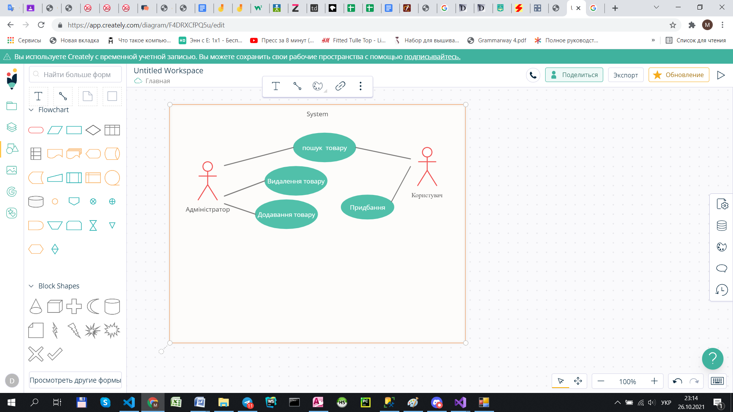

Рисунок 1.1 - Use-Case діаграма

### 1.3.2 Опис концептів програмного забезпечення, їх властивостей й зв'язків між ними

В предметній області існують наступні поняття та зв’язки (рис. 1.2):

* Користувач надає свої дані щоб зробити замовлення
* Програма обробляє ці дані та створює замовлення

На підставі аналізу обрано наступні властивості виділених понять предметної області:

* Користувач: ~~ID,~~ ПІБ, телефон, електронна пошта,адреса;
* Замовлення: I~~D,~~ ціна, дата;
* Постачальник: ПІБ, телефон.

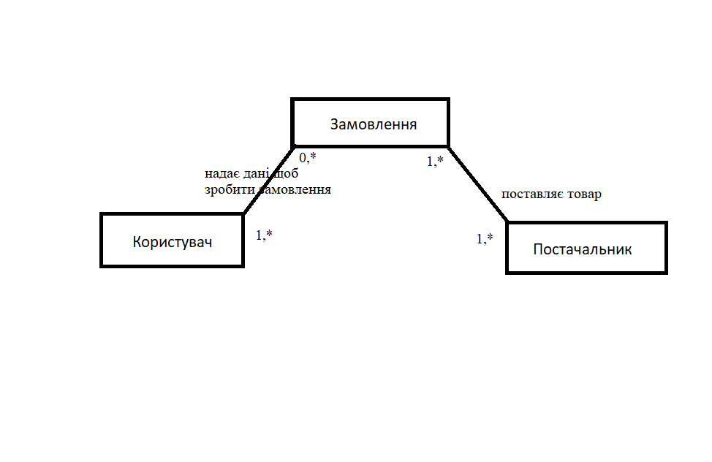

Рисунок 1.2 – Загальна діаграма класів в предметній області

### 1.3.3 Опис інформаційних потреб користувачів

Для більш зручного користування програмою повинні бути створені такі можливості в нас 2 користувача, ці можливості для кого?

* сортувати список взуття за ціною;
* сортувати список взуття за типами;
* здійснювати пошук за різними параметрами взуття; - вказати за якими саме критеріями
* продивитись статистику популярності взуття; - що там за поля?
* продивитись статистику кількості взуття; - що там за поля?

За автоматизаційне завдання було обране завдання автоматичного формування замовлення постачальнику в залежності скільки пар взуття залишилося на складі конкретного розміру та моделі.

*Адміністратори для спрощення аналізу інформації з навчального процесу деканом та його заступниками повинні мати можливість отримання наступної статистики деканом та заступником*?;) вказуємо які поля мають бути в кожній зі статистик.

- про рейтинг найпопулярніших розмірів взуття

- про рейтинг найпопулярніших моделей взуття

- про рейтинг найпопулярніших брендів взуття

- про рейтинг найпопулярніших кольорів

Оскільки кількість взуття на сайті може бути дуже великою, а також кожне взуття має свої різні розміри, магазину потрібна технологія автоматизації замовлення постачальнику, щоб людина завжди могла придбати саме той товар який вона бажає конкретного розміру та моделі. Автоматизація буде здійснюватися шляхом аналізу залишку конкретних моделей взуття на складі. Таким чином, формування замовлення постачальнику необхідного взуття повино проходити автоматично з можливістю подальшого корегування їх адміністратором. Така задача значно полегшить роботу адміністратора

Для більш зручної роботи автоматизації формування замовлення, було створено діаграму діяльності (див. рис. 1.3), що повністю відображає алгоритм роботи автоматизації.

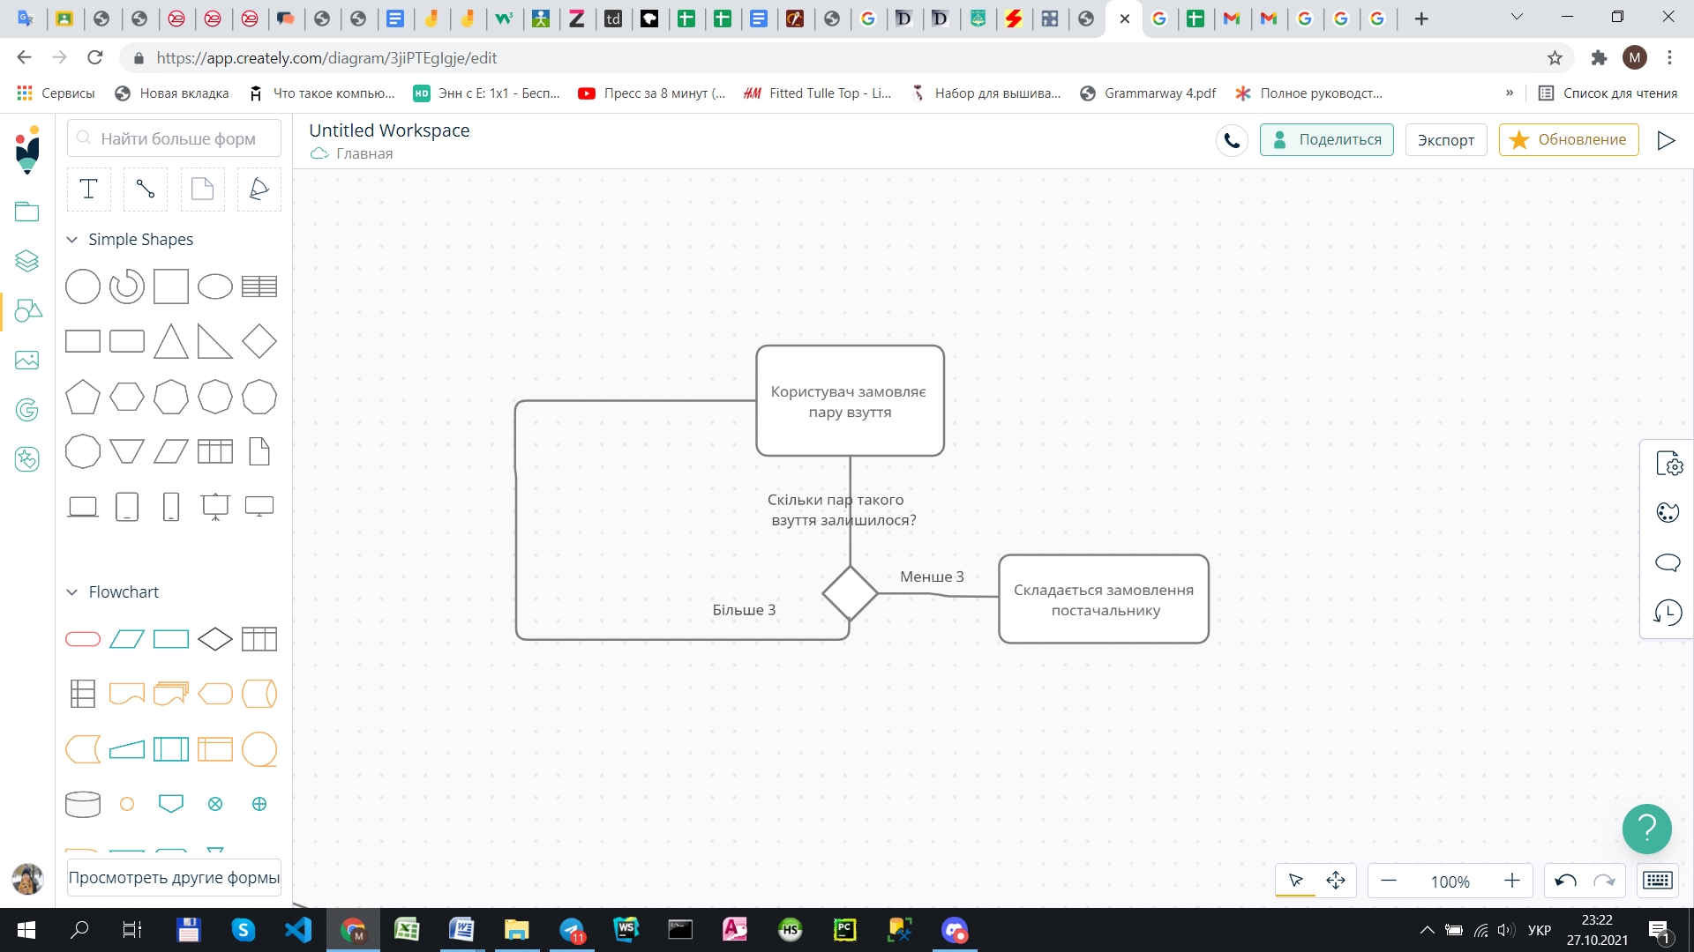

Рисунок 1.3 – Діаграма діяльності автоматизації – треба більше деталізувати!

### 1.3.3 Опис існуючого документообігу в програмному забезпеченні

Документообіг складається з наступних документів:

* роздрукувати товарний чек(дата, номер, бренд, вартість, модель);
* роздрукувати списки найпопулярніших брендів та кількість проданого взуття цього бренду для аналізу подальших замовлень постачальнику.

### 1.3.4 Опис алгоритмічних залежностей показників

Алгоритмічні залежності показників ПО цієї інформаційної системи складаються з підрахунку кількості пар взуття на складі щоб запобігти відсутностей взуття потрібного клієнту – треба вказати формули розрахунку та додати ще алгоритмічних залежностей, їх має бути 3-4

### 1.3.5 Опис обмежень цілісності

У проблемній області є декілька обмежень, які потрібно віднести до обмежень цілісності:

1. стосовно ідентифікації;
   1. кожен користувач, що придбав взуття ідентифікується сурогатним номером;
   2. кожне замовлення ідентифікується сурогатним номером;
   3. кожен продукт ідентифікується сурогатним номером;
2. стосовно зв’язків;
   1. кожен користувач може зробити безліч замовлень;
   2. кожне замовлення може включати в себе безліч продуктів;
   3. постачальник може постачати безліч замовлень;
   4. один адміністратор може викладати багато продуктів;
   5. одному користувачу можуть подобатися багато постів.

### 1.3.6 Вимоги до ІС та існуючі обмеження

Додаток який буде зроблений орієнтовано на запуск та використання у браузері тому, щоб запустити програму потрібно мати принаймні один браузер на комп’ютері.

Створена програма буде мати можливості друку декількох файлів. Тому користувачу потрібно буде мати необхідне програмне забезпечення, яке зможе прочитати файли типу .txt.

У якості програмного забезпечення, для коректної роботи додатку потрібна операційна система від Microsoft Windows 10.

### 1.3.7 Лінгвістичні відносини.

Замо́влення — доручення виготовити, виконати, підготувати або доставити що-небудь у певний, наперед визначений строк.

**Бренд — це певний знак, який позначає унікальний продукт або послугу, що належить якійсь певній особі — фізичній або юридичній.**

Оцінка 5 із 7

**2 ПОСТАНОВКА ЗАДАЧІ**

Маріє, в нас два користувача майбутньої системи. Але в вашій постановці задачі немає відокремлення, що може робити один, а що інший користувач.

Метою даної курсової роботи є розробка інформаційної системи “Магазин взуття”. За аналізом ПО можна сформулювати наступні вимоги до ІС:

а) система повинна відображати дані про важливі об’єкти предметної області, а саме: взуття, розмір, бренд, ціна, користувача.

б) система повинна підтримувати пошук, фільтрацію даних:

1) пошук взуття за назвою.

2) сортування за назвою;

3) сортування за ціною;

4) фільтрація за типом взуття;

в) система повинна підтримувати можливості видалення, редагування та внесення інформації про взуття;

г) система повинна підтримувати друк наступних звітів:

1) товарний чек(дата, номер, артикул, вартість, модель);

2) список користувачів дат та взуття котре вони придбали адміністратору магазину;

д) система повинна давати можливість отримувати різноманітну статистику на базі існуючої інформації, тобто підтримувати виконання наступних запитів;

1. статистика найпопулярніших розмірів взуття для чоловіків та жінок;
2. статистика найпопулярніших моделей взуття;
3. статистика найпопулярніших міст;
4. статистика найпопулярніших кольорів.

е) система повинна реалізовувати завдання автоматизації коли автоматично складається замовлення постачальнику взуття коли пари закінчуються

оцінка 3,5 з 5

**3 ПРОЕКТУВАННЯ БАЗИ ДАНИХ**

3.1 Побудова ER-діаграми

На основі концептуальної моделі предметної області була створена ER-діаграма «Магазин взуття» (див. рис. 3.1).

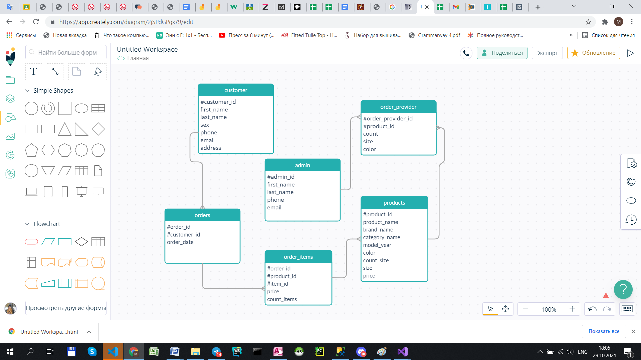

Рисунок 3.1 – ER-діаграма «Магазин взуття» за оформленням це не ER-діаграма, бо в ній на повинно бути ще зовнішніх ключів (повикидайте їх)

Вище зазначена діаграма складається з наступним сутностей:

* «Користувач» – з ключовим атрибутом «користувач_id»;
* «Замовлення» – зі складеним ключем, що складається з атрибутів «замовлення_id» та «користувач_id» ;
* «Замовлення_предмету» – зі складеним ключем, що складається з атрибутів «замовлення_id», «користувач_id» та «замовлення_предмету_id»;
* «Продукт» – з ключовим атрибутом «продукт_id»;
* «Адмін» – з ключовим атрибутом «адмін_id»;
* «Замовлення постачальнику» – з складеним ключовим атрибутом, який складається з «Замовлення_постачальнику_id» та «продукт_id»;

На ER-діаграмі між сутностями потрібно виділити наступні зв'язки:

* кожен клієнт може робить безліч замовлень, тому зв’язок «один-до-багатьох»;
* в кожному замовленні може бути декілька замовлень предмету, саме тому зв’язок «один-до-багатьох»;
* в кожному замовленні предмету може бути декілька продуктів, саме тому зв’язок «один-до-багатьох»;
* кожна пара взуття, кожен продукт може мати багато замовлень постачальнику тому відношення «один-до-багатьох»;
* адмін може зробити безліч замовлень постачальнику, тому зв’язок «один-до-багатьох»;

3.2 Побудова логічної моделі бази даних

Для повноцінного функціонування бази даних для ІС «Центр довузівської підготовки ХНУРЕ» було обрано такі атрибути: customer_id, first_name, last_name, sex, phone, email, address, order_id, order_date, admin_id, first-name_admin, last_name_admin, phone_admin, email_admin, product_id, item_id, price, count, product_name, brand_name, category_name, model_year, color, size, price, count_size, order_provider_id.

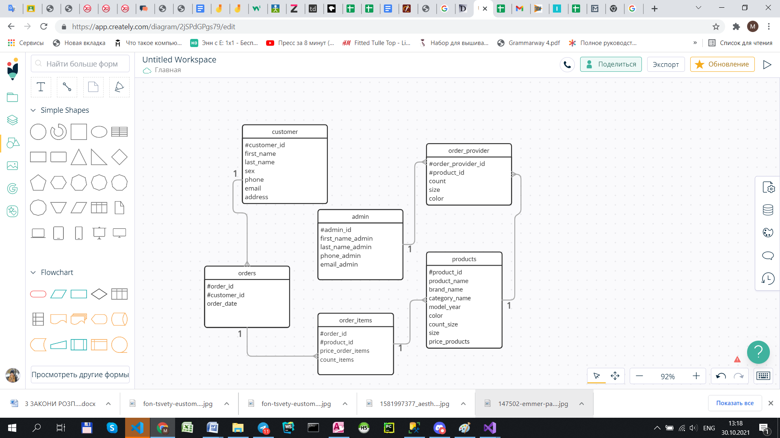

Рисунок 3.2 – Логічна модель бази даних на основі ER-діаграми

Перевірка таблиць на те, щоб вони були у третій нормальній формі.

Відношення знаходиться у третій нормальній формі тоді і тільки тоді, коли воно знаходиться у другій нормальній формі та між неключовими атрибутами немає транзитивних відношень.

Відношення знаходиться у другій нормальній формі тоді і тільки тоді, коли воно знаходиться в першій нормальній формі та кожен неключовий атрибут повністю функціонально залежить від первинного ключа відношення.

Відношення знаходиться у першій нормальній формі, коли на перетині будь-якого стовпця та будь-якого запису знаходиться атомарне значення.

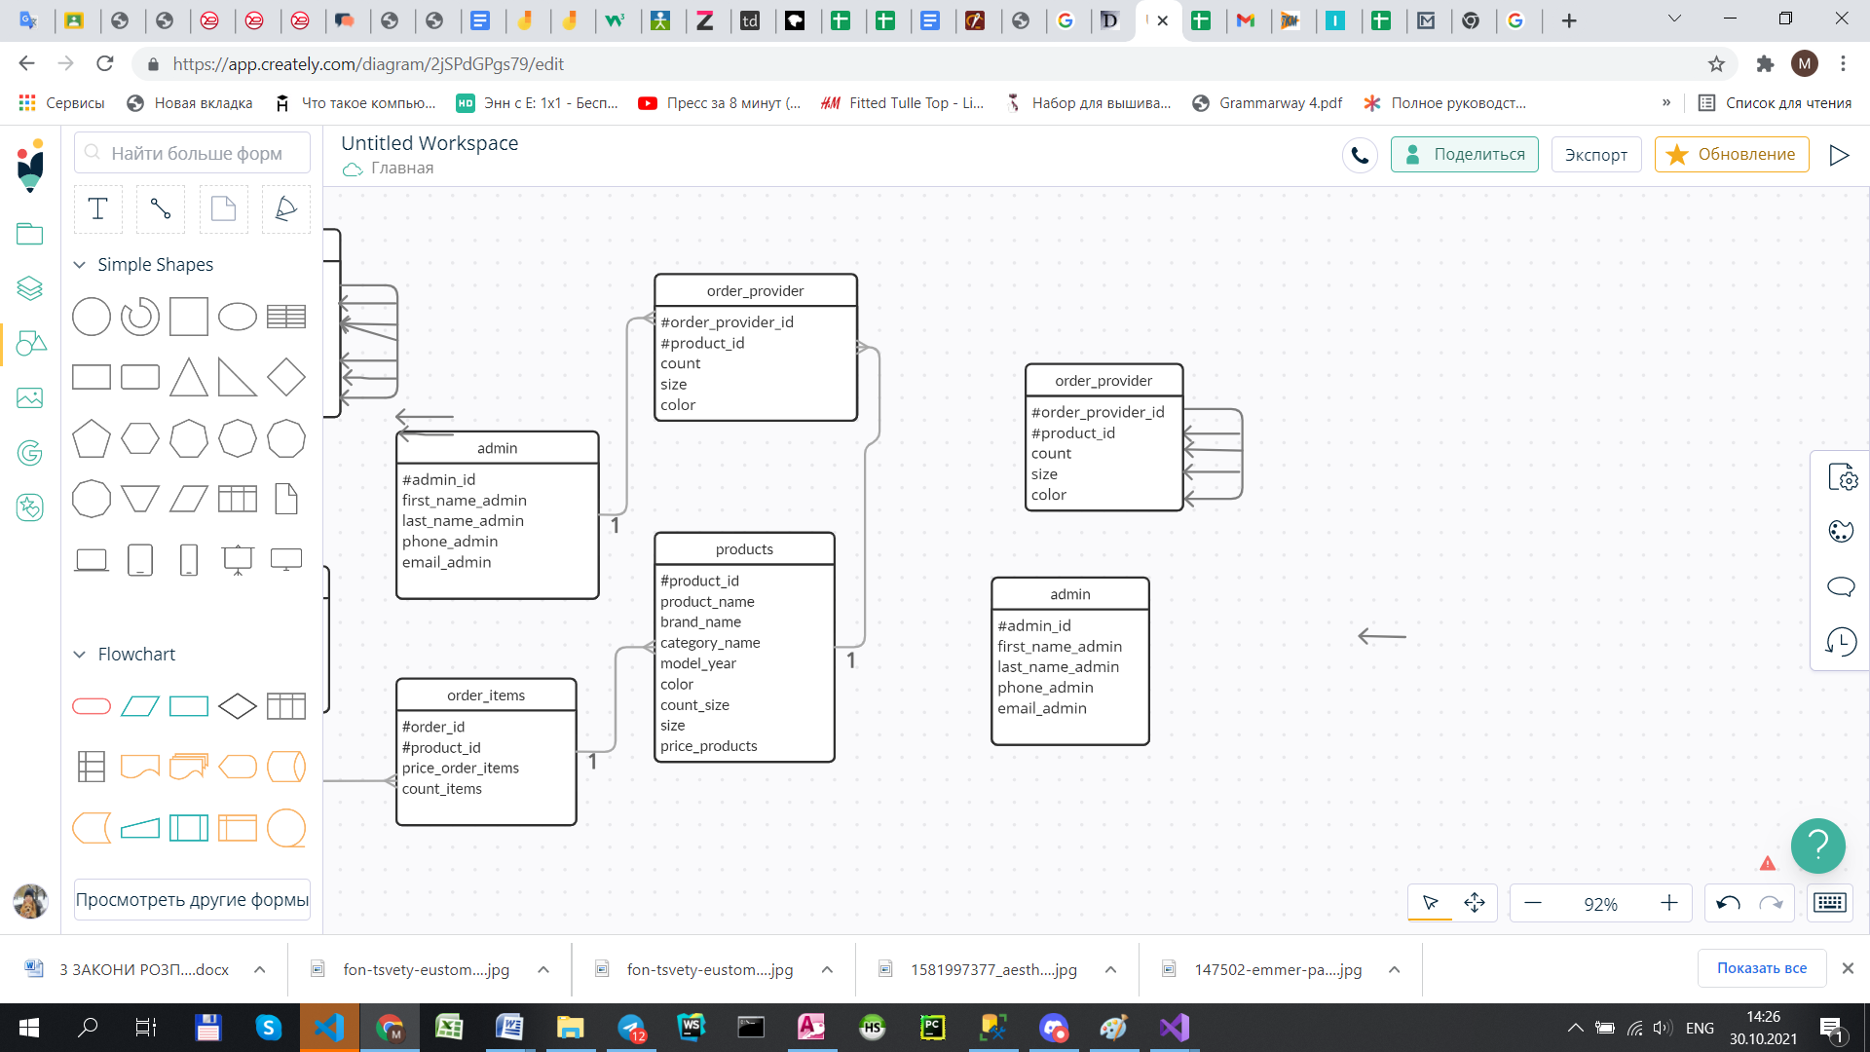

Рисунок 3.3 — відношення атрибутів у таблиці order_provider

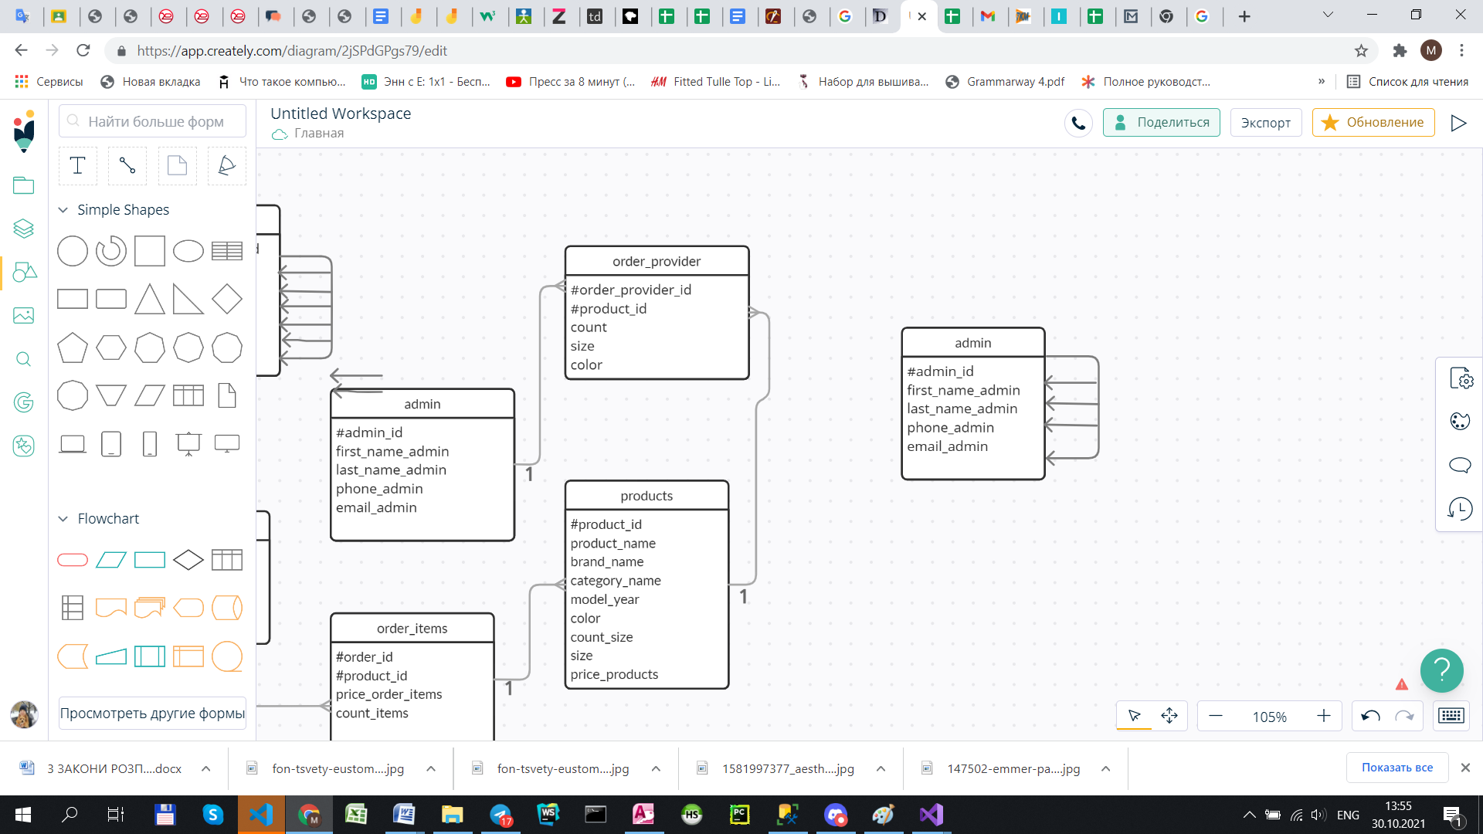

Рисунок 3.4 — відношення атрибутів у таблиці admin

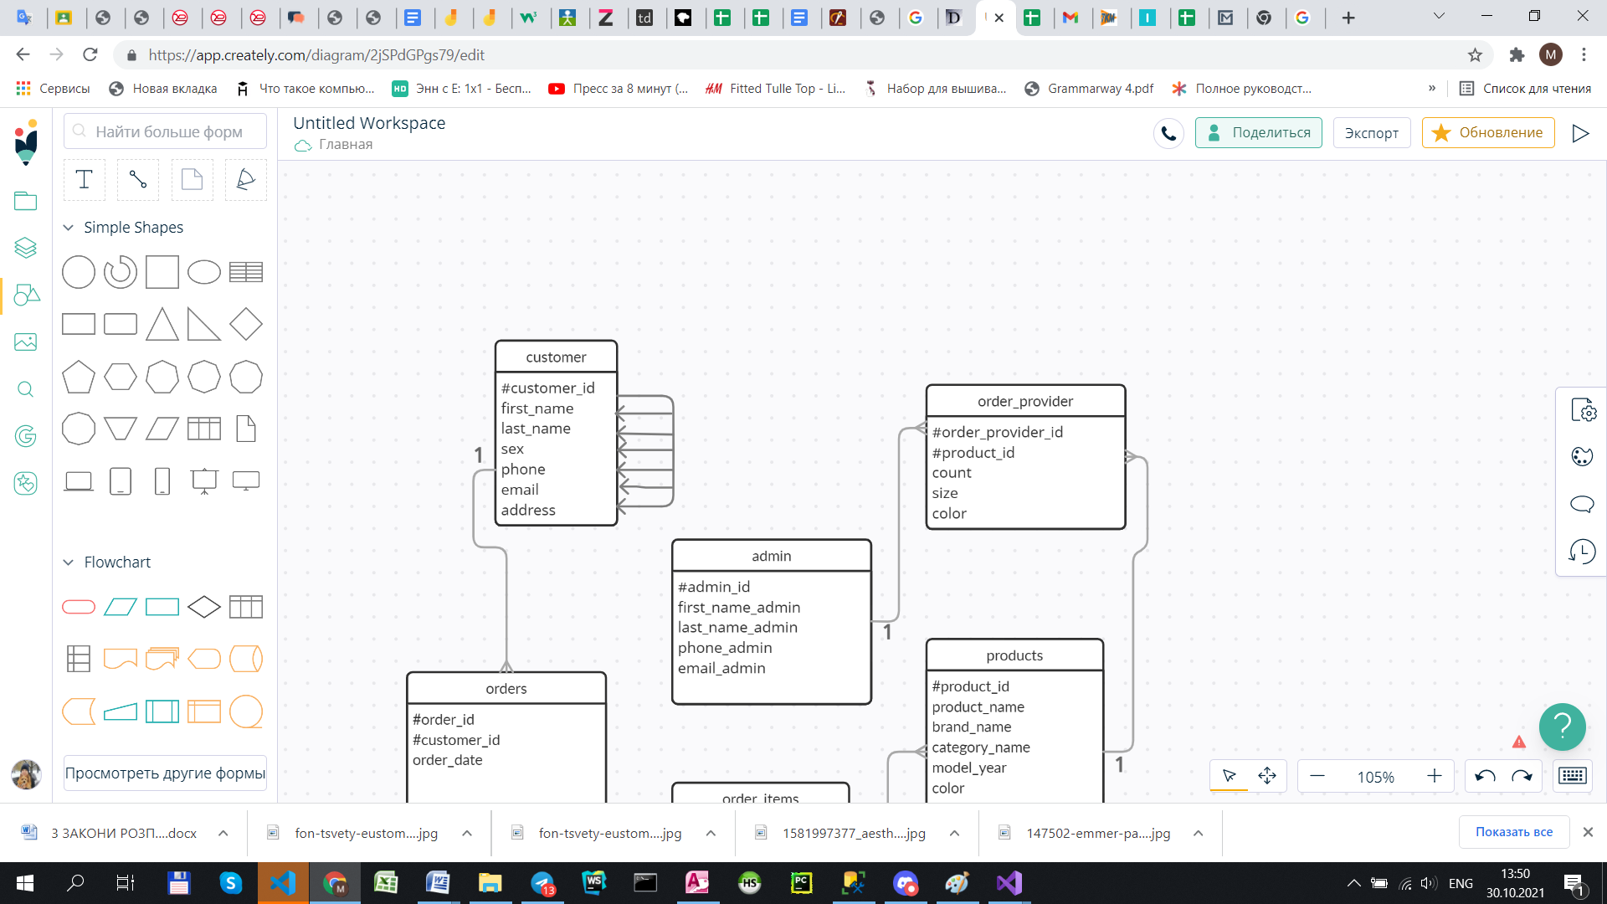

Рисунок 3.5 — відношення атрибутів у таблиці customer

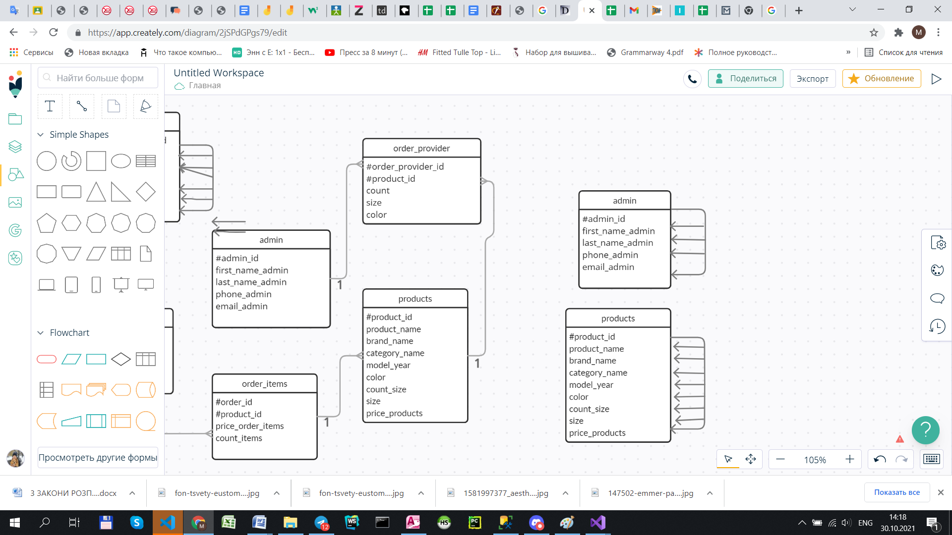

Рисунок 3.6 — відношення атрибутів у таблиці products

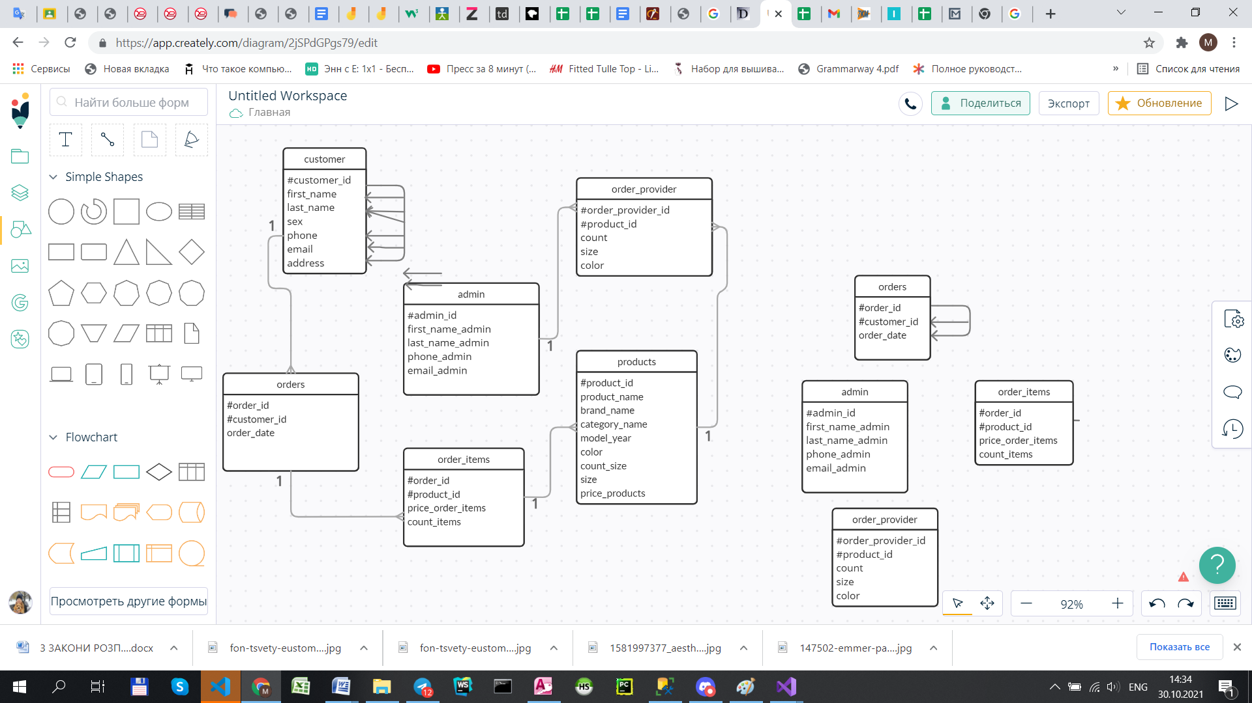

Рисунок 3.7 — відношення атрибутів у таблиці orders

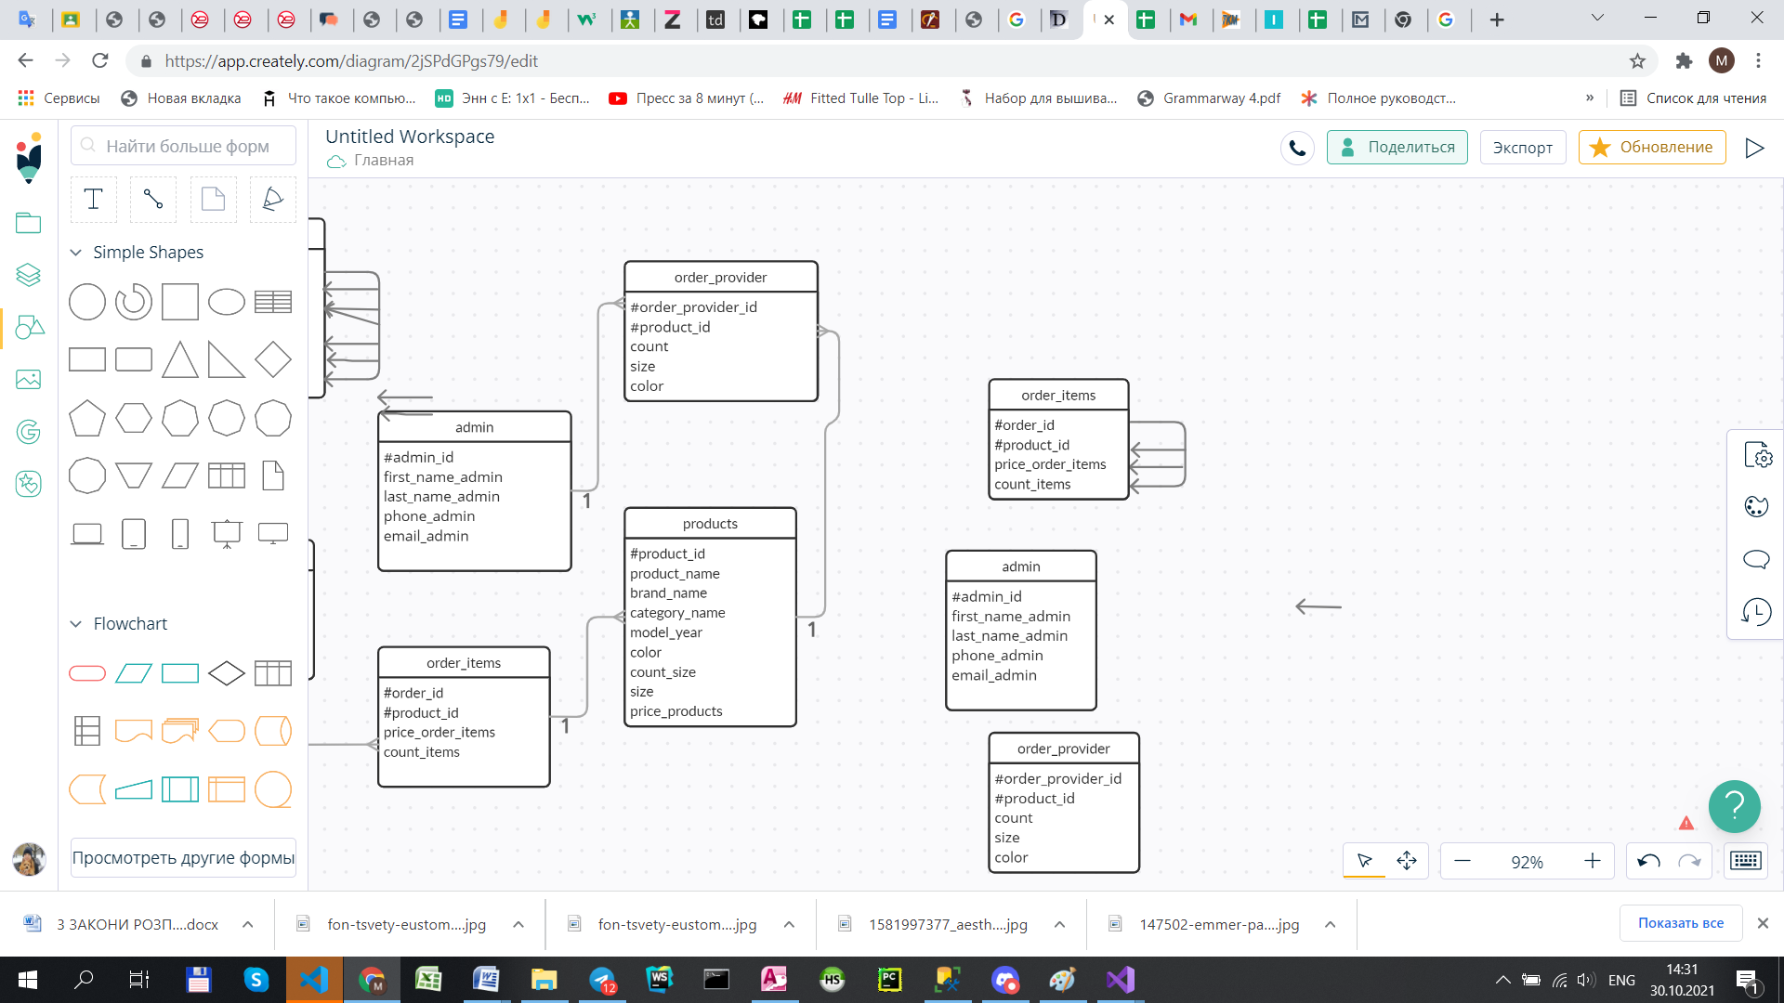

Рисунок 3.8 — відношення атрибутів у таблиці order_items

За рисунками 3.3 — 3.8 бачимо таблиці, у яких всі атрибути повністю залежать від первинних ключів, є атомарні та не мають транзитивних залежностей. Отже вони всі знаходяться у третій нормальній формі.

Результатом нормалізації є схема реляційної бази даних.

Оцінка 8 із 10